
江夏区第一初级中学“三为主，N环节”教学模式导学案
学科：八年级物理 备课日期： 主备人：贾贤中
课题：汽化和液化(一) 第三章第3节
导学目标：
- 知道什么是汽化；
- 知道沸腾是汽化的一种方式，沸腾前后的现象及特点；沸点及了解其与气压的关系
重难点：沸腾实验及归纳沸腾的特点
导学过程
- 课前导学
1、汽化： ；
2、汽化的两种方式： 和 ；
3、沸腾：在液体的 和 同时发生的 的汽化现象；
4、沸点：各种液体 的温度，一个标准大气压下，水的沸点是 ，水银的沸点是 ，酒精的沸点是 。
5、液体的沸点随 的升高而增大。
- 课堂探究
演示课本实验3.3—1，并解释这些变化。
汽化：物质由 态变为 态，汽化的两种方式是

探究水沸腾时温度的变化规律
时间/min | 0 | 1 | 2 | 3 | 4 | 5 | 6 | 7 | 8 | 9
温度/℃
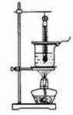
(1)、沸腾前给水加热时，可看到杯壁有 ，气泡 ，大小变 ，加热过程中，沸腾前水的温度 ，
(2)、沸腾时，看到的现象是 ，要使水持续沸腾，必须 ，
可见液体沸腾的条件是 ；
(3)、沸点： ，1标准大气压下，水的沸点是 。
(4)、查看液体的沸点，记下几种液体的沸点。液体的沸点跟 有关
（5）绘制水沸腾图像：

- 交流点拨
沸腾、沸点的定义；影响沸点的因素
讨论：有什么方法可以缩短水的沸腾时间？
- 归纳总结

- 课堂反馈
1、 用苯在1atm下的沸点是111℃，如果在 1atm时，甲苯的温度是111℃，则下列说法正确的是 ( )
A. 甲苯沸腾 B. 甲苯不沸腾 C. 甲苯继续吸热，则能沸腾 D. 以上说法都不正确
2、在敞开的水壶里烧水，使水沸腾后再用猛火继续加热，则水的温度将 ( )
A. 逐渐升高 B. 不变 C. 逐渐降低 D. 忽高忽低
3、在烧瓶中装一些刚停止沸腾的水，然后用抽气机抽去瓶中的空气，这时水面上的气压______（选填“减小”、“不变”或“增大”），可以观察到瓶中的水又沸腾起来了，可见______液面上方的气压可以使水的沸点降低。
4、在“研究水的沸腾”实验中：
(1)所用的液体温度计是利用液体_______________的性质制成的。为了完成本次实验，由表格知，应选用测温物质为_______________的温度计.
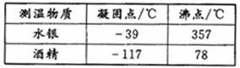
(2)烧杯上方加一纸盖后进行实验，如图乙所示．每隔1min记录温度计示数（见下表），4min时温度计示数如图丙所示，此时温度为_____℃，直到水沸腾一段时间后停止读数，由表可知水的沸点为____℃。
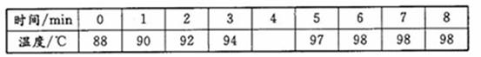
(3)根据上表中的数据在图丁中画出水温随时间变化的图像．
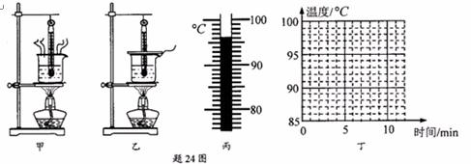
- 建构拓展
生活中常用碗炖食物（碗不与锅接触），当锅里的水沸腾后，碗中的汤 ( )
A. 会沸腾的慢一点 B. 同时沸腾
C. 不会沸腾，温度为100℃ D. 不会沸腾，温度低于100℃
- 课后反思

